CENTRO UNIVERSITARIO SENAC

ANÁLISE E DESENVOLVOMENTO DE SISTEMAS

DESENVOLVIMENTO DE SISTEMAS ORIENTADO A OBJETOS

Otavio braz samuel filho
Paloma de oliveira menezes
Edilson salustiano de lima neto
Daiana santana dos santos
Karina santos almeida
Vitor senise gaspar

São Paulo
2025

CENTRO UNIVERSITARIO SENAC

ANÁLISE E DESENVOLVOMENTO DE SISTEMAS

DESENVOLVIMENTO DE SISTEMAS ORIENTADO A OBJETOS

Trabalho do projeto integrador desenvolvido como exigência para obtenção de nota parcial do 3° semestre do curso de Análise e desenvolvimento de sistemas – Centro Universitário SENAC, sob a orientação do Prof. ME. Anderson Lopes.

São Paulo
2025

Sumario

Introdução ________________________________________________________4

Diagrama de Caso de Uso ____________________________________________4
Ilustração__________________________________________________________5

Modelo em PlantUML _______________________________________________6
Descrição de Diagrama de Caso de Uso__________________________________8
Ilustração__________________________________________________________9

Introdução

O diagrama de caso de uso apresentado a seguir representa a primeira etapa do Projeto Integrador. Ele mostra os principais atores que interagem com o sistema de gestão universitária e as funcionalidades de cadastro disponíveis para cada ator.

Parte 1

Diagrama de Caso de Uso

O diagrama mostra os atores (Administrador, Professor, Aluno e Fornecedor) e suas interações com os casos de uso de cadastro (Pessoa Física, Pessoa Jurídica, Professores, Alunos e Fornecedores).

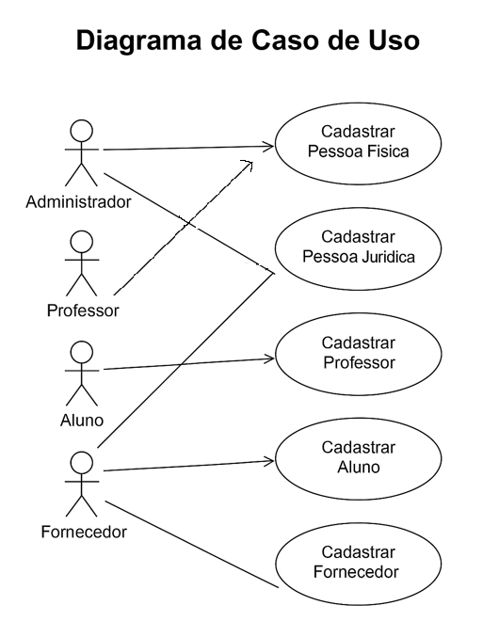

Este diagrama de caso de uso apresenta de forma simples as interações entre os usuários do sistema e as funcionalidades de cadastro. Assim, é possível visualizar de maneira clara quem pode realizar cada tipo de cadastro dentro do sistema universitário.

Modelo em PlantUML
@startuml
actor Administrador
actor Professor
actor Aluno
actor Fornecedorusecase "Cadastrar Pessoa Física" as CPF
usecase "Cadastrar Pessoa Jurídica" as CNPJ
usecase "Cadastrar Professor" as CP
usecase "Cadastrar Aluno" as CA
usecase "Cadastrar Fornecedor" as CF

Administrador --> CPF
Administrador --> CNPJ
Administrador --> CP
Administrador --> CA
Administrador --> CF

Professor --> CPF
Aluno --> CA
Fornecedor --> CF

CPF <|-- CP
CPF <|-- CA
CNPJ <|-- CF

Parte 2

Descrição de Diagrama de Caso de Uso

Administrador:

Tem acesso a ser cadastrado tanto como a pessoa Física pelo C.P.F, tanto como pessoa Jurídica pelo C.N.P.J.

Professor:

Pode ser cadastrado somente como pessoa física pelo C.P.F.

Aluno:

Aluno aciona o caso de uso “Cadastrar Aluno”, fornecendo seus dados pessoas, de contato e acadêmicos ao sistema, para poder ser cadastrado como pessoa física.
O cadastro garante que a instituição tenha um registro único e completo do estudante, permitindo matricular-se, emitir carteirinhas e acessar históricos escolares.

Fornecedor:
Submete os dados corporativos, fiscais e de contato da empresa prestadora de serviços ou vendedora de produtos à universidades. O cadastro é utilizado como Pessoa Jurídica, indicando que o núcleo do registro vem de dados de C.N.P.J e informações legais.

Parte 3
